Presseinformation
Solar Energy

Outlook 2023

Produktion läuft auf Hochtouren

(Wels, 21. Dezember 2022) 187 Millionen Euro hat Fronius im Jahr 2022 in den Aus- und Umbau des Produktionsstandorts Sattledt (Österreich) und in das Kompetenzzentrum für induktive Komponenten in Krumau (Tschechien) investiert. Im kommenden Jahr werden sich die Investitionen insgesamt auf mehr als 230 Millionen Euro steigern. Damit entstehen zusätzliche Produktionslinien, Arbeitsplätze sowie eine stabile Fertigungssituation.

Fronius investiert massiv in den Ausbau der Produktion. „Wir haben die Nutzfläche von 41.000 m² auf 69.000 m² ausgebaut. Unsere Produktion läuft konstant auf Hochtouren, um den enorm gestiegenen Bedarf bestmöglich zu decken“, sagt Martin Hackl, Global Director Marketing and Sales, Business Unit Solar Energy, Fronius International GmbH. Eine hohe Wertschöpfung in Europa steht für Fronius an erster Stelle, um die hohen Qualitäts- und Sicherheitsstandards zu gewährleisten. „95 Prozent unserer Vertragspartner kommen aus Europa“, betont Martin Hackl.

Neue Produktionslinien
Die Norderweiterung des Produktionswerks im österreichischen Sattledt ist bereits in Betrieb. Seit Mitte August wird dort der Fronius Tauro gefertigt. Die bestehende Fertigung wird derzeit umgebaut, wodurch noch in diesem Jahr eine zusätzliche Produktionslinie für den Fronius GEN24 Plus entsteht. 2023 kommen noch zwei weitere Produktionslinien hinzu. „Die zusätzlichen Produktionslinien helfen uns, die hohe Nachfrage zu bedienen“, erklärt Martin Hackl.

Hoher Output aufgrund von PV-Boom
„Der Output bei Fronius ist so hoch wie noch nie“, freut sich Martin Hackl. Insgesamt wurden 2022 knapp 32.000 Wechselrichter pro Monat produziert. Bis Ende 2023 sollen es mehr als 52.000 pro Monat sein, was einer Steigerung von mehr als 65 Prozent entspricht. Der Grund hierfür liegt in einem regelrechten PV-Boom. „Photovoltaik ist so gefragt wie nie zuvor und damit explodiert auch die Nachfrage“, erklärt Martin Hackl. Gleichzeitig hat die Pandemie Unternehmen weltweit vor neue Herausforderungen gestellt. Auch Fronius blieb davon nicht verschont. „Trotz schwieriger Rahmenbedingungen wie instabilen Lieferketten, Bauteilknappheit und Mitarbeitermangel konnte die Versorgung sichergestellt und somit die Fertigung stabilisiert werden“, berichtet Martin Hackl.

Nachhaltige Investitionen an allen Standorten
Investitionen in energiesparende Technologien und ein bewusster Umgang mit Ressourcen ist bei Fronius fest verankert: Mithilfe von zwei Eisspeichern wird der Produktionsstandort in Sattledt im Winter beheizt und im Sommer gekühlt. Es handelt sich dabei um die aktuell größte Anlage dieser Art in Europa. Ein weiteres Highlight ist das vollautomatisierte Hochregallager, das Platz für 7.000 Paletten und 12.500 Kleinteilebehälter bietet.

Am tschechischen Standort Krumau ist die nächste Erweiterung bereits in Planung, obwohl der jüngste Anbau gerade erst fertig geworden ist. In den kommenden fünf Jahren ist eine Verdoppelung der Mitarbeiterzahl und ein signifikanter Ausbau der Fertigungsflächen geplant.

Viele der 25 Niederlassungen der Fronius Solar Energy investieren kommendes Jahr in die Zukunft. So werden zum Beispiel bei Fronius Italien eine neue PV-Anlage und Ladestationen für Elektroautos in Betrieb genommen. Bei Fronius in der Schweiz sind ab 2023 zwölf Elektrofahrzeuge im Außendienst unterwegs. Fronius investiert auch in neues Personal. In den kommenden beiden Jahren rechnet Martin Hackl mit einem starken Mitarbeiterwachstum: „Bis Ende 2023 suchen wir international rund 1.300 neue Mitarbeiter/-innen.“

Wörter: 475
Zeichen: (mit Leerzeichen) 3.499

Übersicht Bildmaterial

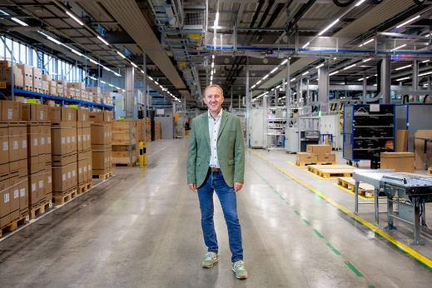

Martin Hackl, Global Director Marketing and Sales, Business Unit Solar Energy, Fronius International GmbH.

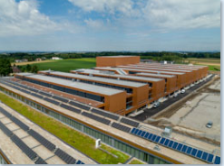

Die Norderweiterung des Fronius Produktionswerks im österreichischen Sattledt ist bereits in Betrieb.
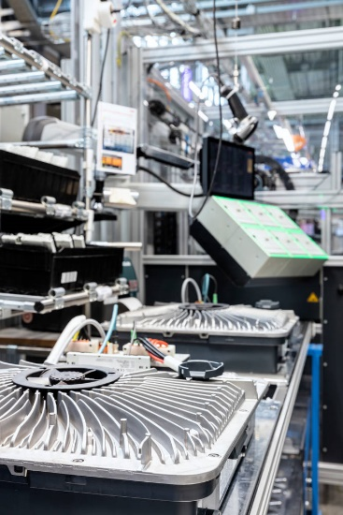
Der Output bei Fronius ist so hoch wie noch nie.
Fotocredits: Fronius International GmbH, Abdruck honorarfrei

Business Unit Solar Energy
Die 1992 gegründete Fronius Business Unit (BU) Solar Energy feiert dieses Jahr ihr 30-jähriges Bestehen. Unter dem Motto „Energize your life“ entwickeln wir innovative Lösungen, mit denen sich Sonnenenergie kosteneffizient und intelligent erzeugen, speichern, verteilen und verbrauchen lässt. Fronius Solar Energy macht es möglich, 24 Stunden Sonne zu nutzen, und ist so Wegbereiter einer lebenswerten Zukunft, in der erneuerbare Energien zu 100 Prozent den weltweiten Energiebedarf decken. Nachhaltig entwickelt und produziert werden unsere Lösungen komplett in Europa – überwiegend in Österreich. Weltweit ist Fronius Solar Energy mit 26 Niederlassungen vertreten und kann bis dato auf eine Gesamtleistung von mehr als 25 Gigawatt installierter Wechselrichter verweisen. Der Vertrieb erfolgt über ein globales Kompetenznetzwerk aus Installations-, Service- und Vertriebspartnern.
Wir sind Fronius.
Mehr als 6.100 Mitarbeiterinnen und Mitarbeiter weltweit, ein aktueller Exportanteil von 89 Prozent und 1.366 aktive Patente: Das sind wir, das ist Fronius. 1945 als regionaler Ein-Mann-Betrieb gegründet, gehören wir heute zu den Global Playern, was unsere 37 internationalen Tochtergesellschaften sowie unser Netzwerk an Vertriebspartnern in mehr als 60 Ländern eindrucksvoll beweisen. Und doch sind wir im Kern immer noch ein Familienunternehmen aus Österreich, das in der Photovoltaik, Schweiß- und Batterieladetechnologie tätig ist. Seit jeher entwickeln wir Produkte und Lösungen für eine lebenswerte Zukunft und bieten unseren Kundinnen und Kunden dabei ein All-in-one-Paket an: von der vorausgehenden Planung und Beratung über das fortlaufende Monitoring bis hin zum bedarfsgerechten Reparaturservice. Wir sind innovativ. Wir sind neugierig. Wir sind Fronius.

Rückfragehinweis
Fronius International GmbH, Mag. Andrea SCHARTNER,
+43 664 88536765, schartner.andrea@fronius.com,
Froniusplatz 1, 4600 Wels, Austria

Belegexemplar
a1kommunikation Schweizer GmbH, Rüdiger KEMPA,
rke@a1kommunikation.de
Oberdorfstraße 31A, 70794 Filderstadt, Deutschland

Wenn Sie keine Presseaussendungen von Fronius International (Solar Energy) mehr erhalten wollen, antworten Sie bitte mit UNSUBSCRIBE an die Mailadresse cancellation@fronius.com

